教
案
集

学 科： 四年级数学（下册）
班 级： 四年级
任课教师：

第一单元 小数的意义和加减法

教学内容 |  | 小数的意义（一）
教学目标 |  | 1.体会小数所表示的意思，理解小数的意义。  2.理解和掌握小数意义。
教学重点 |  | 通过练习，体会小数的意义，知道小数所表示的含义。
教学难点 |  | 通过练习，体会小数的意义，知道小数所表示的含义。
课前准备 |  | 多媒体课件
课时安排 |  | 第1 课时 / 总 1 课时 | 设计时间
教 学 过 程 |  |  |  |  | 教学调整
1.你的身高是多少？你会用小数来描述吗？
2.你都在哪里见过小数？说一说，并写出几个你见过的小数来。
二、探究新知（自学后完成下面问题）
1.把1元平均分成十份，其中一份用分数表示是（ ）元，用小数表示是（ ）元。十分之三表示其中（ ）份，用小数（ ）表示。
2.把1元平均分成100份，其中的一份用分数表示是（ ）元，其中的37份用分数（ ）表示，用小数（ ）表示。
3. 1.11表示（ ）元（ ）角（ ）分。
三、合作探究，当堂训练
1. 用数表示下面各图中得涂色部分？（课本第2页第2题）
2. 想一想填一填？（学生独立完成）
3. 自己画一方格纸，并画出0.1、0.5、0.6？
4.找一找生活中的小数，小组交流，选代表汇报。
四、精讲点拨（根据学生出现的问题进行精讲。）
五、学习收获，自我总结:
1.小组评价：你认为第几小组表现最棒，为什么？
2.自我总结：通过今天的学习，我学会了 。

教
后
反
思

教学内容 |  | 小数的意义（二）
教学目标 |  | 1、结合具体情境，体会生活中存在着大量的小数。  2、通过实际操作，体会小数与十进分数的关系，理解小数的意义，知道小数部分各数位名称及意义，会正确读写小数。
教学重点 |  | 通过实际操作，体会小数与十进分数的关系，理解小数的意义。
教学难点 |  | 知道小数部分各数位名称及意义。
课前准备 |  | 多媒体课件
课时安排 |  | 第1 课时 / 总 2 课时 | 设计时间
教 学 过 程 |  |  |  |  | 教学调整
一、激趣导入
二、黑板有多长
1、教师拿出米尺量黑板的长度。
2、教师将实际所量长度写在黑板上。课本上黑板长度为2米36厘米。
3、教师提出问题：黑板长多少米？
4、学生自己总结方法，先小组交流，各小组选代表汇报。
5、教师公布答案。
三、精讲例题
1、把一米平均分成100份，一份就是1厘米，36厘米就是100分之36米，用小数表示就是0.36米。
2、黑板总长等于2米+0.36米=2.36米
3、自学回答，鹌鹑蛋和鸵鸟蛋的质量分别是多少千克？
4、教师叫学生回答。
四、当堂训练。
1、独立完成课本第4页三道练习题。教师集体订正答案。
2、独立完成课本练一练第1题。

教
后
反
思

教学内容 |  | 小数的意义（三）
教学目标 |  | 1、将十进制低级单位的数改写成高级单位的数，进一步体会小数的意义。  2、会用小数表示一个物体的长度和质量等。
教学重点  教学难点 |  | 1、通过实际操作，体会小数与十进分数的关系，理解小数的意义，知道小数部分各数位名称及意义。  2、会小数与十进分数的关系，理解小数的意义。
课前准备 |  | 多媒体课件
课时安排 |  | 第2 课时 / 总 2 课时 | 设计时间
教 学 过 程 |  |  |  |  | 教学调整
一、检查预习
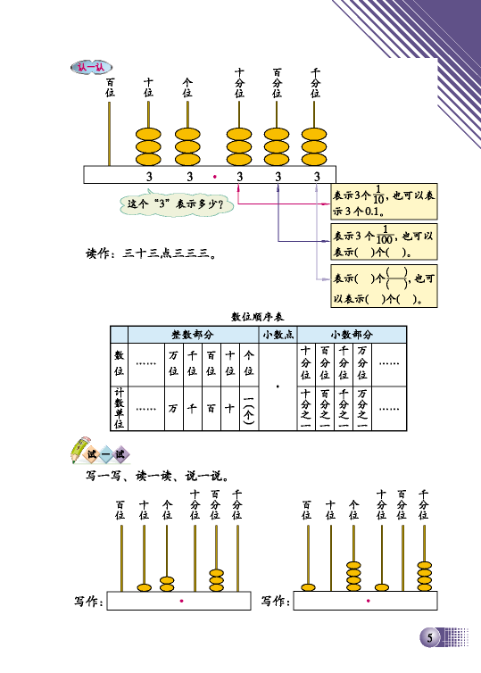
2.说一说小数的读法和写法
3.把下面的数改写成对应的小数或分数。
二、展示交流。
1、提出自己的疑问供小组成员讨论。
2、每组根据任务大小派出若干名同学展示学案的活动一至活动六的内容，同学认真听，认真评，并提出置疑。
3、教师精讲。
三、探究新知
1、说一说课本第6页上得每一个2分别表示什么？
2、小数点后面的每一位都表示什么？
3、自学提示。学生自学后独立完成括号内的题目。
4、精讲例题。
四．课堂总结：今天你有什么收获？
五．当堂训练。
1.填空。
4分米 ＝（ ）米 52厘米 ＝（ ）米450克 ＝（ ）千克 69克 ＝（ ）千克5元6角7分 ＝ （ ）元1米5分米 ＝（ ）米
2.（1）0.4的计数单位是（ ），它有（ ）个这样的单位。
（2）0.36的计数单位是（ ），它有（ ）个这样的单位。
（3）0.1米表示把1米平均分成（ ）份，有这样的（ ）份。0.4米里有（ ）个0.1米。
（4）0.5元表示把1元平均分成（ ）份，有这样的（ ）份。
六．作业布置。

教
后
反
思

教学内容 | 比大小
教学目标 | 1、掌握比较小数大小的方法。  2、比较小数的大小，并按照一定的顺序进行排列。  3、在比较小数大小的过程中，发展推理能力。
教学重点 | 会比较两个小数的大小以及将几个小数按大小顺序排列。
教学难点 | 会比较两个小数的大小以及将几个小数按大小顺序排列。
课前准备 | 多媒体课件
课时安排 | 第1 课时 / 总 2 课时 | 设计时间
教 学 过 程 |  |  |  | 教学调整
一、复习导入。（小黑板展示）
1.一位小数表示 分之几，两位小数表示 分之几。
2.小数点后面的第一位是 位，它的计数单位是 或 。
3.小数点后面的第二位是 位，它的计数单位是 或 。
4.0.307的3在 位上，表示 ；7在 位上，示 。
5. 1米＝ 分米，1分米＝ 米；1千克＝ 克，1克＝ 千克。
二、合作探究。
1.谁跳的高。
在一次调高比赛中，先出场的两位选手的得分如图所示。两人的得分哪一个高？你是怎么想的？在小组内交流。
9.87 ○ 9.90
2.谁跳的远？
三位出场的选手的得分评委也打出来了。你能说说谁跳的远吗？说说你的方法，小组合作。
（ ）＞（ ）＞（ ）
3.我们来总结。
（1）、根据上面我们比较的过程，你能说明小数大小比较的方法吗？在小组内试一试，看谁说得好。
（2）、结合在小组成员的比较方法，完成下面的填空。
（3）、比较小数的大小，先比较 部分的大小， 部分大的这个数就大；如果 部分相同，就从 部分的 位比起， 位上大的数就大；如果 位也相同，就从下一位比起。
三、当堂训练。
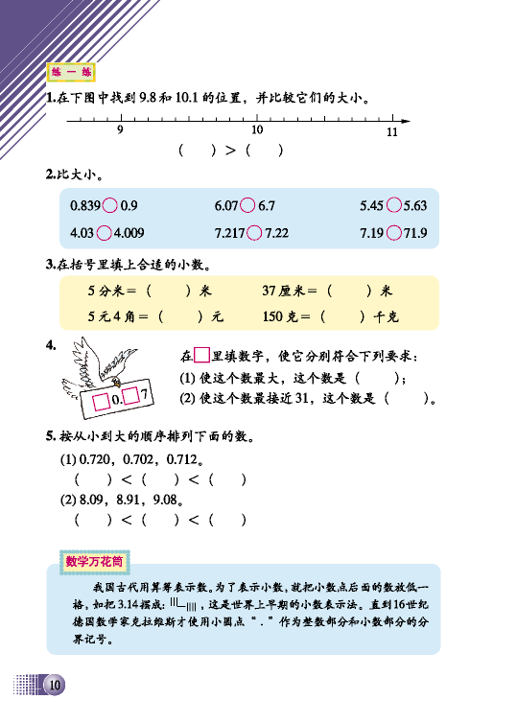
1.在下图中找到9.8和10.1的位置，并比较它们的大小。

2.比大小。
0.839 ○ 0.9 6.07 ○ 6.7 5.45 ○ 5.63
4.03 ○ 4.009 7.217 ○ 7.22 7.19 ○ 71.9
3.在括号里填上合适的小数。
5分米 ＝（ ）米 37厘米 ＝（ ）米
5元4角 ＝（ ）元 150克 ＝（ ）千克
4.
在□里填数字，使它分别符合下列要求：
（1）使这个数最大，这个数是（ ）；
（2）使这个数最接近31，这个数是（ ）。

5.按从小到大的顺序排列下面的数。
（1） 0.720， 0.702， 0.712
（ ）＜（ ）＜（ ）
（2） 8.09， 8.91， 9.08
（ ）＜（ ）＜（ ）
5.根据要求，写出三个小数。
（1）在0.6和1.0之间：（ ），（ ），（ ）。
（2）在0.25和0.5之间：（ ），（ ），（ ）。
（3）在0和0.1之间：（ ），（ ），（ ）。
6．下面数中的□内可以填几？
0.□7 ＜ 0.6 1.□＜□ 2 □.□ ＜ 1.□ 0.□1 ＞ 0.1□

四、作业布置。完成相关配套练习。

教学内容 | 买菜
教学目标 | 1、能正确进行小数的加减混合计算，并能选择简便的方法进行计算。  2、能运用小数加减法解决日常生活中简单的实际问题，提高解决问题的能力。  3、通过活动，培养学生自主探索、合作交流的能力，动手操作的能力。培养学生综合运用知识解决现实问题，收集信息、处理信息的能力。
教学重点 | 1、正确进行小数的加减混合计算，并能选择简便的方法进行计算。  2、能运用小数加减法解决日常生活中简单的实际问题。
教学难点 | 正确进行小数的加减混合计算，并能选择简便的方法进行计算。
课前准备 | 多媒体课件
课时安排 | 第2 课时 / 总 2 课时 | 设计时间
教 学 过 程 |  |  |  | 教学调整
一、导入新课
二、自学导航
1、完成课本估一估。
2、提出自己的疑问供小组成员讨论。
3、小组合作，每组根据任务大小派出若干名同学展示成果，同学认真听，认真评，并提出置疑。
4、在我们学过的整数加减法中，计算法则是什么？
1.25＋2.41= 3.66-1.25=
5、概括小数加减法的计算法则。
6、为什么要小数点对齐，它起什么作用?
三、当堂训练
1、0.2＋5.5= 1.2+9= 5.03+3.24= 4.5+1.05=
2、判断对错，有错的题目在下面空白处订正。
4.28 5.23 0.8
+ 4 + 1.17 + 0.6
4. 68 6.30 1.4
( ) ( ) ( )
四、作业布置：
1、练一练4、5、6题写作业本。
2、完成相关配套练习。

教学内容 |  | 比身高
教学目标 |  | 1、通过“在方格纸上涂一涂，比较两个分数大小”的活动，体会小数的末尾添上0或去掉0小数的大小不变。  2、通过活动，培养学生自主探索、合作交流的能力，动手操作的能力。培养学生综合运用知识解决现实问题，收集信息、处理信息的能力。  3、在数学操作活动中让学生进一步学会与人合作、交流，并学会尊重、倾听他人的看法或意见，形成良好的学习态度和习惯。
教学重点 |  | 归纳小数的性质：小数的末尾添上0或去掉0小数的大小不变。
教学难点 |  | 归纳小数的性质：小数的末尾添上0或去掉0小数的大小不变。
课前准备 |  | 多媒体课件
课时安排 |  | 第1 课时 / 总 1 课时 | 设计时间
教 学 过 程 |  |  |  |  | 教学调整
一、复习导入新课（小黑板出示）
1.口算。
0.3＋0.4＝ 0.2＋0.6＝ 1.4＋1.5＝
0.33＋1.25＝ 0.9- 0.7＝ 5.8-2.6＝
2.列竖式计算。
4.89－2.64＝ 3.61+1.37＝
回答：计算小数加减法一定要把 对齐，再按照整数加减法的计算方法进行计算。
二、合作探究。
1、仔细阅读课本13页例题的图片。
2.说一说图片中有哪些信息。
3.根据图片中的信息解答下面的问题。
（1）鹿妈妈高多少米？
列式： ○ ＝ （ ）
答：
在小组内交流这道题的计算方法，看看你们都一样吗？
（2）小黑高多少米？
列式： ○ ＝ （ ）
提示：“6是一个整数，如果想把它改写成一位小数，就要给它补上“小数点”和“十分位”，那么在十分位上写 ，不会改变原来的大小，所以6就等于 。
竖式计算：
答：
4、方法总结。
（1）小数加减法要把 对齐，从低位加起或减起；
（2）哪一位相加满十就要向 进一；哪一位不够减就要向 借1，位数不够的，在小数的 添上0，小数大小不变。
（3）确定好小数点的位置。
三、当堂训练
1.计算。
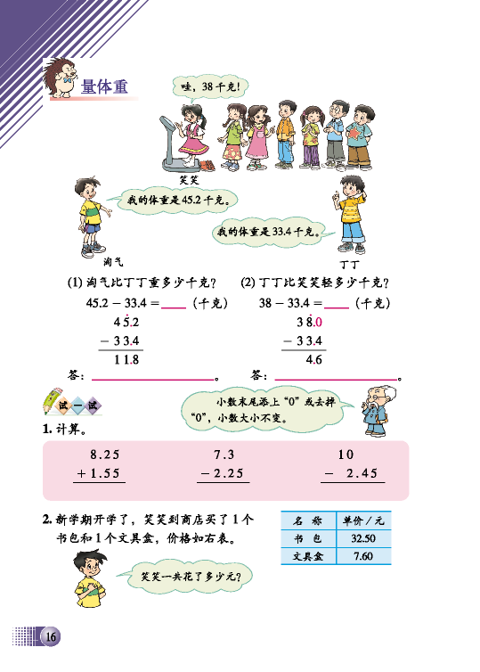

2.列竖式计算。
0.93－0.47 ＝ 8.17+6.94 ＝ 8.25+1.55 ＝
10－2.45 ＝ 0.56－0.307 ＝ 2.34＋1.067 ＝
2新学期开学了，笑笑到商店买了1个书包和1个文具盒，
价格如右表。笑笑一共花了多少元？
四、学习体会。
写出本节课你的感想吧。小数的性质

教
后
反
思

教学内容 |  | 歌手大赛
教学目标 |  | 1、结合具体情境，探索加减法的计算方法，正确计算两位小数的加减法。  2、能结合具体情境提出数学问题；能运用小数加减法解决日常生活中简单的实际问题，在解决问题的过程中，培养估算意识。  3、在通过分类活动程中培养学生自主探索、合作交流的能力。动手操作的能力。
教学重点 |  | 1、探索加减法的计算方法，正确计算两位小数的加减法。  2、能运用小数加减法解决日常生活中简单的实际问题。
教学难点 |  | 探索加减法的计算方法，正确计算两位小数的加减法。能运用小数加减法解决日常生活中简单的实际问题。
课前准备 |  | 多媒体课件
课时安排 |  | 第1 课时 / 总1 课时 | 设计时间
教 学 过 程 |  |  |  |  | 教学调整
一、创设情境，提出问题
创设歌手大奖赛的情境，提出了“谁表现比较好”的问题。教学时首先帮助学生了解“专业的分”“综合素质得分”是什么意思，怎样判断谁的表现好呢？学生可能有不同的方法，引导学生认识到人们一般是将专业分和综合素质分加起来进行判断的。
二、探索计算方法
1、根据题目列式，估算结果。
学生列出加法算式后，先估算结果。
2、探索计算方法
可以用不同的方法，鼓励学生用竖式计算，并讨论“为什么小数点要对齐”，通过讨论使学生体会到只要小数点对齐，相同数位上的数就能对齐，然后就和整数加减法的道理一样了。
3、研究问题2，探索减法的计算方法。让学生独立解决，可以有多种解决方法。
三、当堂训练
（一）火眼金睛辨对错。（10分）
1、0.3与0.300大小相同，计数单位也相同。 （ ）
2、小数点的后边添上“0”或去掉“0”，小数大小不变。 （ ）
3、4.4时=4时40分。 （ ）
4、整数加法的运算定律同样适用于小数加法。 （ ）
5、2.7和2.9之间只有一个小数。 ( )
（二）独立完成练一练1、2题。教师集体订正答案。
四、学习体会。写出本节课你的感想吧。
五、作业布置

教
后
反
思

第二单元 认识图形

教学内容 |  | 图形的分类
教学目标 |  | 1、通过实际操作，体会到平行四边形的不稳定性及三角形的稳定性。  2、认识这些特征在日常生活中的应用。  3、通过活动，培养学生自主探索、合作交流的能力，动手操作的能力。培养学生综合运用知识解决现实问题，收集信息、处理信息的能力。
教学重点 |  | 体会到平行四边形的不稳定性及三角形的稳定性，认识这些特征在日常生活中的应用。
教学难点 |  | 体会到平行四边形的不稳定性及三角形的稳定性，认识这些特征在日常生活中的应用。
课前准备 |  | 多媒体课件
课时安排 |  | 第1 课时 / 总 2 课时 | 设计时间
教 学 过 程 |  |  |  |  | 教学调整
一、预习检查
针对预习作业中的题目在小组内进行讨论，特别是做错的题目，组内交流订正。
二、情景导入 呈现目标
我们在都市生活习惯了，有的人可能非常希望能去乡村看一看田园风光，今天我们就一起跟着这幅图来感受一下乡村的风景吧。看，这幅图上有些什么？说出图中有哪些平面图形。 产生质疑，引入新课。
三、探究新知
（一）自主学习：完成课本P20的各项要求。
（1）我们学过哪些图形？
（2）立体图形和平面图形各有什么特点？你有什么好方法来判断？
（二）合作学习：课本20页的这些图形每一步分类的依据是什么？
看书20页实践活动第二题。回答下列问题。看一看，说一说。
（1）这些图片中的图形你见过吗？
（2）第一个图中的三角形有什么特点你知道吗？
（3）第二个图中的平行四边形有什么特点你知道吗？ 组内交流、解疑、个别汇报、老师点拨。
（4）三角形稳定，四边形不稳定.
四、点拨升华
1、长方形和正方形是特殊是四边形。
2、平行四边形的特征。（独立思索小组交流总结方法教师点拨。）
五、课堂总结
通过这节课的学习，你有什么新的收获或者还有什么疑问？ 先小组内说一说，最后班上交流。
六、当堂训练。
1、填空。
（1）三角形具有（ ）性，平行四边形具有（ ）性。
（2）三角形按角可以分为（ ）三角形，（ ）三角形，（ ）三角形。
2、数一数。

（ ）个三角形（ ）个平行四边形。
2、完成学案的练习题。 先独立做，最后组内交流。
七、拓展提高
如果用一个圈把平行四边形都放在里面的话，请你也画一个圈来表示长方形、正方形。如果平行四边形的外面再画一个圈，你觉得这应该是什么？再用一个圈画出梯形的地盘，应该怎么画？试试看。学生独立思考，小组讨论，教师加以点拨。

教
后
反
思

教学内容 |  | 三角形的分类
教学目标 |  | 1、通过分类活动，认识直角三角形、锐角三角形、钝角三角形等腰三角形和等边三角形，体会每一类三角形的特点。  2、在通过分类活动程中培养学生自主探索、合作交流的能力。动手操作的能力。  3、在数学操作活动中培养学生与人合作，交流的能力，并形成良好的学习习惯。
教学重点 |  | 认识直角三角形、锐角三角形、钝角三角形、等腰三角形和等边三角形，体会每一类三角形的特点。
教学难点 |  | 通过分类活动，体会每一类三角形的特点。
课前准备 |  | 多媒体课件
课时安排 |  | 第2 课时 / 总 2 课时 | 设计时间
教 学 过 程 |  |  |  |  | 教学调整
一、预习检查
针对预习作业中的题目在小组内进行讨论，特别是做错的题目 组内交流订正。
二、情景导入 呈现目标
问题引入：上学期我们学习角的分类，可以把角分为什么？
产生质疑，引入新课。
三、探究新知
（一）、自主学习：完成课本22页的各项要求。
1、我们以前学过那些角？
2、从情境图入手。这是什么图形？是由什么组成的？这些三角形一样吗？
3、你能给这些三角形分类吗？
（二）说一说、认一认
1、认识笑笑的分法。笑笑为什么这样分呢？
2、观察第三类三角形有什么共同特点。归纳出三个角都是锐角的三角形是锐角三角形。
3、观察第一类让学生发现其中有一个直角，其他两个角时锐角，归纳出有一个角是直角的三角形是直角三角形。
4、观察第二类让学生发现其中有一个钝角，其他两个角时锐角，归纳出有一个角是 角的三角形是 角三角形。
四、当堂训练
1、三角形按角分类分为_____三角形、_____三角形和_____三角形；三角形按边分类分为_____三角形、_____三角形和_____三角形。
2、（1）三个角都是锐角的三角形叫（ ）三角形： （2）有一个角是直角的三角形叫（ ）三角形；（3）有一个角是钝角的三角形叫（ ）三角形；（4）有两条边都相等的三角形叫（ ）三角形；
3、锐角三角形的三个角都是_____角；直角三角形中必定有一个是_____角；钝角三角形中也必定有一个角是_____角。
4、等腰三角形有（ ）条对称轴，等边三角形有（ ）条对称轴，不等边三角形（ ）条对称轴。
5、完成检测题 （先独立做，最后组内交流。）
6、进行找一找、填一填。进行23页练一练第2题。我们来做一个猜一猜的数学游戏。猜一猜被信封遮住的可能是什么三角形。
7、练一练的第一题学生独立完成，师巡视。集体订正。
8、学生独立练习做练一练的第3、4题。组内交流、解疑、个别汇报、老师点拨。
四、课堂总结
通过这节课的学习，你有什么新的收获或者还有什么疑问？ 独立思索小组交流总结方法教师点拨。
六、拓展提高
如果把一个梯形，一条边不断地变小，一直小到一个点，就是什么形状？一直大到和下底相等，就是什么形状？ 先独立做，最后组内交流。
教
后
反
思

教学内容 |  | 三角形的内角和
教学目标 |  | 1、通过小组合作，运用直观操作的方法，探索并发现三角形内角和等于180。能应用三角形内角和的性质解决一些简单问题。  2、经历亲自动手实践、探索三角形内角和的过程，体会运用“量一量”、“算一算”、“拼一拼”、“折一折”进行验证的数学思想方法，提高动手操作能力和数学思考能力。  3、使学生在数学活动中获得成功的体验，感受探索数学规律的乐趣。培养学生的创新意识、探索精神和实践能力，在学生亲自动手实践和归纳中，感受理性的美。
教学重点 |  | 1、 探索和发现三角形三个内角和的度数和等于180º。  2、已知三角形的两个角的度数，会求出第三个角的度数。
教学难点 |  | 已知三角形的两个角的度数，会求出第三个角的度数。
课前准备 |  | 形状不同的三角形、量角器。
课时安排 |  | 第1 课时 / 总 1 课时 | 设计时间
教 学 过 程 |  |  |  |  | 教学调整
一、预习检查
说一说在预习课中操作的感受，应注意哪些问题，三角形的内角和等于多少度？
二、情景导入 呈现目标
故事引入。一天，大三角形对小三角形说：“我的个头大，所以我的内角和一定比你的大。”小三角形很不甘心地说：“是这样的吗？”揭示课题，出示目标。产生质疑，引入新课。
三、探究新知
自主学习
1、活动一、比一比 2、活动二、量一量
（1）什么是内角？
（2）如何得到一个三角形的内角和？
（3）小组活动，每组同学分别画出大小，形状不同的若干个三角形。分别量出三个内角的度数，并求出它们的和。
（4）填写小组活动记录表。发现大小，形状不同的每个三角形，三个内角的度数和都接近（ ）度。
3、说一说，做一做。
（1）我们把三个角撕下来，再拼在一起，看一看会是怎样的。
（2）把三个角折叠在一起，，三个角在一条直线上。从而得到三角形三个内角和等于（ ）度。
四、当堂训练（小黑板出示内容）
1、三角形的内角和是（ ）°，一个等腰三角形，它的一个底角是26°，它的顶角是（ ）。
2、长5厘米，8厘米，（ ）厘米的三根小棒不能围成一个三角形。
3、三角形具有（ ）性。
4、一个三角形中有一个角是45°，另一个角是它的2倍，第三个角是（ ），这是一个（ ）三角形。
5、按角的大小，三角形可以分为（ ）三角形、（ ）三角形、（ ）三角形。
6、交流学案第三题。
五、点拨升华
任意三角形三个角的度数和等于180度。
六、课堂总结
通过这节课的学习，你有什么新的收获或者还有什么疑问？ 先小组内说一说，最后班上交流。
七、拓展提高
妈妈给淘气买了一个等腰三角形的风筝。它的顶角是40°，它的一底角是多少？
板书设计：
三角形的内角和

测量三个角的度数求和： 结论：

教
后
反
思

教学内容 |  | 三角形边的关系
教学目标 |  | 1、 通过画一画、量一量、算一算等实验活动，探索并发现三角形任意两边之和大于第三边。  2、在实验过程中培养学生自主探索、合作交流的能力。  3、应用发现的结论，来判断指定长度的三条线段，能否组成三角形。
教学重点 |  | 1、探索并发现三角形任意两边之和大于第三边。。  2、应用发现的结论，来判断指定长度的三条线段，能否组成三角形。
教学难点 |  | 1、探索并发现三角形任意两边之和大于第三边。。  2、应用发现的结论，来判断指定长度的三条线段，能否组成三角形。
课前准备 |  | 准备几个形状不同的三角形、直尺
课时安排 |  | 第1 课时 / 总 1 课时 | 设计时间
教 学 过 程 |  |  |  |  | 教学  调整
一、预习检查
说一说在预习课中操作的感受，应注意哪些问题？ 组内交流订正。
二、情景导入 呈现目标
揭示课题，认定目标 产生质疑，引入新课
三、探究新知
（一）自主学习：根据学过的这个结论完成以下两题。
1、从邮局到杏云村，走哪条路最近？你是怎么想的？（黑板绘制示意图）
清泉村

邮局 杏云村

同学们再生活中都喜欢走近路，在这幅图中，邮局、清泉村和杏云村所在的位置，正好组成一个三角形，从图中和我们的经验中得知：两边的和一定大于第三边。
（二）合作学习，在小组内完成（附实验报告单）：
第一边 长度几cm， 第二边 长度几cm， 第三边 长度几cm；
能否围成三角形 比较三边关系

第一边 长度cm | 第二边 长度cm | 第三边 长度cm | 能否围成  三角形 | 比较三 边关 系
3 | 5 | 6 |  | 3＋4○5 4＋5○3 3＋5○4
3 | 4 | 6
3 | 3 | 6
3 | 2 | 6
组内交流、解疑、个别汇报、老师点拨。
四、当堂训练
1、在能摆成三角形的一组小棒下面画“√”。（A档）
（1）3㎝、4㎝、6㎝ （ ）
（2）1㎝、2㎝、3㎝ （ ）
（3）5㎝、7㎝、11㎝ （ ）
重点让后进生来说说你是怎么判断的。
2、从5根小棒中任选3根，试试哪3根小棒能摆成三角形。
3㎝、3㎝、3㎝、
4㎝、6㎝
对知识的一个提升，让学生脱离摆一摆的操作，能直接进行计算得出结果。
3、摆一摆，填一填。书第31页。
可让学生先进行假设，然后计算尝试。先独立做，最后组内交流。
四、点拨升华
三角形的任意两边之和大于第三边的长度。独立思索小组交流总结方法教师点拨。
五、课堂总结
你有什么新的收获或者还有什么疑问？先小组内说一说，最后班上交流。
六、拓展提高
如果三角形的两条边的长分别是5厘米和8厘米，那么第三条边的长可能几厘米？
七、作业布置：完成相关配套练习
教
后
反
思

教学内容 |  | 四边形的分类
教学目标 |  | 1、通过观察、操作、比较，发现四边形边的特征，会给四边形分类。  2、理解并掌握平行四边形、梯形的种类特征，培养学生观察能力、 操作能力和形象灵活的思维能力。  3、发展学生的空间观念，激发学生主动参与、自我探索的意识和勇于创新的精神。
教学重点 |  | 平行四边形和梯形的概念及特征。
教学难点 |  | 能应用平行四边形和梯形的概念及特征解决实际问题。
课前准备 |  | 多媒体课件
课时安排 |  | 第1 课时 / 总1课时 | 设计时间
教 学 过 程 |  |  |  |  | 教学调整
一、预习检查
把“预习案”中的问题逐一解决。 组内交流订正。
二、情景导入 呈现目标
揭示课题，认定目标（用生活中的实例揭示课题）
1.拿出不同的四边形教具模型
2.同学们把这些不同的四边形进行分类
3.揭示课题（四边形分类） 产生质疑，引入新课。
三、探究新知
（一）自主学习
活动一（分一分）：看书30页上面分一分的8个图。回答下面问题。
1、给这8个四边形分类。并说出分类的标准是什么？
2、智慧老人跟你分的一样吗？不一样的话，你能说说智慧老人为什么这样分？
总结：有（ ）组对边分别平行的四边形叫平行四边形；只有（ ）组对边平行的四边形叫梯形。
思考：正方形，长方形是不是平行四边形？ 组内交流、解疑、个别汇报、老师点拨。
四、点拨升华
只有一组对边平行的四边形叫做梯形。
有两组对边平行的四边形叫做平行四边形。 独立思索小组交流总结方法教师点拨。
五、课堂总结
你有什么新的收获或者还有什么疑问？先小组内说一说，最后班上交流。
六、当堂训练。
1、选择。
(1)当一个四边形两组对边分别平行时，那么它一定是( )。
A．正方形 B．长方形 C．梯形 D．平行四边形
(2)当一个四边形只有一组对边平行时，它是( )。
A．正方形 B．长方形 C．梯形 D．平行四边形
(3)当一个四边形的两组对边分别平行，四个角都是直角时是( )。
A．正方形 B．长方形 C．梯形 D．平行四边形
2、 完成学案第三题。 先独立做，最后组内交流。
七、拓展提高
求出这个四边形的内角和。
先独立做，最后组内交流。

教
后
反
思

第三单元：小数乘法
教学内容 |  | 文具店
教学目标 |  | 1、通过具体的生活情景，结合进行实际操作，了解小数乘法的意义。  2、结合小数乘法的意义，能够计算简单的小数乘整数。
教学重点 |  | 了解小数乘法的意义。
教学难点 |  | 能计算出简单的小数与整数相乘的得数。
课前准备 |  | 多媒体课件
课时安排 |  | 第1课时 / 总1课时 | 设计时间
教 学 过 程 |  |  |  |  | 教学调整
一、情景导入 呈现目标
1、回顾整数乘法的意义：（求几个相同加数相加的和的简便运算。）
2、 3×4 的表示什么意思？
0.2×4 表示什么意思？ 组内交流，全班交流。
3、创设情境，提出问题。 创设商店一角的情境，引导学生提出数学问题。然后对“买4根棒棒糖需要多少钱？”展开讨论。
二、探究新知
1、学生列出算式，并说明意义。
2、小组讨论算法。
3、汇报：鼓励学生用自己的语言解释理由并进行交流。可以运用连加，元、角、分的转化，几何模型得出结果。
4、引导全班同学讨论这些方法，进一步体会小数乘法的意义。 引导学生观察小数乘法的意义和整数乘法的意义一样，也是求几个相同加数的和的简便运算。（参与指导解释疑难问题）
三、点拨升华
小数乘法的意义和整数乘法的意义一样，也是求几个相同加数的和的简便运算。 独立思索小组交流总结方法教师点拨。
四、课堂总结
通过这节课的学习，你有什么新的收获或者还有什么疑问？ 先小组内说一说，最后班上交流。
五、当堂训练
1. 算一算。
0.4×5= 0.2×5= 0.6×5=
0.3×6= 0.2×7= 0.6×9=
2、完成学案第三题。 先独立做，最后组内交流。
六、拓展提高
笑笑看见远处的闪电以后，经过6秒才听见雷声，如果雷声在空气中的传播速度是每秒0．34秒，那么笑笑离闪电有多远？ 先独立做，最后组内交流。
七、作业布置：教材第34页“练一练”的第2、3题

教
后
反
思

教学内容 |  | 小数点搬家
教学目标 |  | 1、通过具体情境，发现小数点位置移动引起小数大小变化的规律。  2、运用这一规律计算相关的乘、除法。  3、在解决实际问题过程中培养学生逻辑思维能力。
教学重点 |  | 发现小数点位置的移动引起小数大小的变化规律。
教学难点 |  | 能够运用这一规律计算小数乘法。
课前准备 |  | 多媒体课件
课时安排 |  | 第1课时 / 总1课时 | 设计时间
教 学 过 程 |  |  |  |  | 教学调整
一、情景导入 呈现目标
1、预习检查
蚂蚁开了一家快餐店，顾客真不少。小数点说我去玩一玩。顾客都跑光了，山羊急忙打电话：小数点快快回家。小数点接到电话急忙回家。他随便找个位置就跳了上去（1.00）。过了一会，小数点觉得很奇怪“没有顾客”？为什么会这样呢？小数点想了想，说我要搬搬家。于是小数点搬到了4的前面（0.10）这时就有一些动物来快餐店了。小数点很开心，想着“太棒了那我再搬一次家吧” 小数点又往左再搬了一次家（0.01）.山羊的快餐点生意好极了。小数点开心极了，想着“我真是个天才” 。来了这么多客人，山羊真开心呀，可月底一算亏本了。热心的小数点知道自己闯祸了，赶紧往右搬，这是快餐价格会发生怎样变化呢？ 以故事的形式检查学生对小数点的移动引起的变化的理解。
2、同时利用上面的故事引入新课。并出示学习目标。 揭示课题
二、探究新知
观察下列数中小数点位置的变化：
0.01 0.1 1
小数点向右移动
向右移一位 这个数扩大到原来的10倍
向右移两位 这个数扩大到原来的（ ）倍
向右移三位 这个数扩大到原来的（ ）倍
…… ……
（1）学生列出算式，并说明意义。
（2）小组讨论算法。
（3）汇报：鼓励学生用自己的语言解释理由并进行交流。
三、点拨升华
小数点不管是向左移，还是向右移，位数不够时用０补。 独立思索小组交流总结方法教师点拨。
四、课堂总结
通过这节课的学习，你有什么新的收获或者还有什么疑问？ 先组内交流，有难度的在全班交流。
五、当堂训练
1、一个小数的小数点向右移动两位，那么这个数扩大（ ）倍；如果这个数要扩大到原来的100倍，这个小数的小数点应向（ ）移动（ ） 位。
2、把下列数由大到小排列
2.3 12.3 2.4 2.33 1.9 学生独立做，后组内交流。
六、拓展提高
有比3.5大并且比3.6小的小数吗？如果有，有多少个？请写出两个这样的数。 先独立做，最后班内交流。
七、作业布置：教材第36页“练一练”的第1、2题

教
后
反
思

教学内容 |  | 街心广场
教学目标 |  | 1、结合实际情况，探究积的小数位数与乘数的小数位数的关系。  2、初步沟通整数计算和小数计算方法，体会“转化”的思想。
教学重点 |  | 明确积的小数位数和乘数小数位数的关系。
教学难点 |  | 理解推导过程。
课前准备 |  | 多媒体课件
课时安排 |  | 第1课时 / 总 1课时 | 设计时间
教 学 过 程 |  |  |  |  | 教学调整
一、基础准备 复习
1、下面的数与0.659比较，扩大到原来的几倍或缩小到原来的几分之几？0.659 6.59 6590 65.9 0.0659 组内交流订正。
二、情景导入 呈现目标
观察P38街心广场图：这是美丽的街心广场,街心广场的中间是花坛,花坛周围铺满了地砖，下面请同学们仔细观察,看看你从图中还能得到哪些信息？产生质疑，引入新课。
三、探究新知
（一）街心广场、花坛、地砖都是长方形的。它们的长和宽. 街心广场长 30米，宽20米; 花坛长3米 、宽2米; 地砖长0.3米、宽0.2米。
1、街心广场的占地面积是多少？
2、花坛的面积？
3、地砖的面积？
4、三个长方形的长之间有什么关系?宽之间有什么关系?它们的面积之间可能有什么关系?
（二）小组交流讨论。
以后我们计算小数乘法时，先按照（ ）乘法计算，然后再看两个乘数一共有（ ）位小数，就在积中从（ ）向（ ）数出几位点上小数点就可以了。
如“0.3×0.2”可以用竖式计算。（教师板书乘法竖式）

0.3
× 0.2
0 . 0 6
计算时可以先算3×2=6 ，再看两个乘数中一共有几位小数，就在积中从右向左数出几位，点上小数点就可以了，0.3×0.2＝0.06。 组内交流、解疑、个别汇报、老师点拨。
三、点拨升华
计算小数乘法时，为了防止在积的小数位数上出错，可以在计算之前，就正确确定出积的小数位数，等计算结果得出后，再与已确定出的小数位数相对照，看是否一致辞 独立思索小组交流总结方法教师点拨。
四、课堂总结
通过这节课的学习，你有什么新的收获或者还有什么疑问？ 先小组内说一说，最后班上交流。
五、当堂训练
1、先判断积是几位小数，再计算。
0.78×0.3 1.53×2.25 16.7×18.2
0.001×0.01 15×0.723 0.05×0.05
2、完成教材第43页“试一试”并交流。先独立做，最后组内交流。
3、完成教材第43页“练一练”
六、拓展提高 不用计算，直接填空。
（1） 0.7×0.9积是（ ）位小数。
（2） 0.38×0.26积是（ ）位小数。
（3） 23. 8×0.6积是（ ）位小数。
先独立做，最后组内交流。
七、作业布置：教材第39页“练一练”2、4、5题

教
后
反
思

教学内容 |  | 包装
教学目标 |  | 1、能根据“包装”的有关信息提出数学问题，体会小数乘法在实际中的应用。  2、能学会用竖式计算小数乘法。
教学重点 |  | 学会用竖式计算小数乘法。
教学难点 |  | 运用小数乘法解决简单实际问题。
课前准备 |  | 多媒体课件
课时安排 |  | 第1课时 / 总 1课时 | 设计时间 | 2014.10.12
教 学 过 程 |  |  |  |  | 教学调整
一、预习检查：针对预习中出现的问题进行交流点评。
二、情景导入：呈现目标 出示包装主题情境图，提出数学问题，呈现教学目标，产生质疑，引入新课。
三、探究新知
（一）交流自学情况。
1、两个乘数都是小数怎么办？
2、为什么要转化为整数乘法进行计算。
（二）小组展示成果。
1、转化成整数，列成竖式。
2、
2.8
×0.8
2 .2 4
3、讲算理和算法。
四、当堂训练
1、给下面各题的积点上小数点。
2 .3 6×0.8=1088 0.78 × 0.04=312
3、直接得数。
0.6×0.7= 0.9×0.1= 0.8×5=
4、判断题：
①一个两位小数乘一个两位小数，积一定是四位小数。（ ）
②因为8×2=16，所以0.8×0.2=1.6。（ ）
③一个数除以0.8等于0.7，这个数是0.56。（ ）
④在用竖式计算小数乘法时，按照整数乘法法则进行计算，只要小数点对齐，也就是数位对齐就行了。（ ） 组内交流、解疑、个别汇报、老师点拨
五、点拨升华
计算小数乘法时，先把小数看作整数，一共有几位小数在算出的积里补上，小数位数不够时，用“0”补位。 独立思索小组交流总结方法教师点拨。
六、课堂总结
通过这节课的学习，你有什么新的收获或者还有什么疑问？ 先小组内说一说，最后班上交流。
七、达标检测
完成第41页第1、3、4、6题，在组内交流。
先独立做，最后组内交流。
八、拓展提高，解决实际问题：
草原牛的身高是蒙古牛的1.2倍，体重是蒙古牛的1.4倍。草原牛的身高、体重各是多少？ 先独立做，最后组内交流。
九、作业布置：教材第41页“练一练”的第2、5题

教
后
反
思

教学内容 |  | 蚕丝
教学目标 |  | 1、能根据主题图的有关信息提出数学问题，体会小数乘法在实际中的应用。  2、能学会用竖式计算小数乘法。
教学重点 |  | 小数乘法的计算方法。
教学难点 |  | 末尾有“0”的数的乘法计算。
课前准备 |  | 多媒体课件
课时安排 |  | 第1课时 / 总 1课时 | 设计时间 | 2014.10.12
教 学 过 程 |  |  |  |  | 教学调整
一、预习检查
1、计算下面一位小数乘一位小数。
4.8×0.3 9.6×0.8
2.6×2.1 1.3×2.2
2、请你很快说出下面算式的积是几位小数？
第一组：2.5×0.3= 2.5×0.33=
2.5×0.333= 2.51×0.333=
第二组：7.2×1.4= 0.72×1.4=
7.2×0.14= 0.72×0.14=
3、南美赤道地带的三趾蛞蝓是世界上爬行最慢的哺乳动物，它在地面上每分大约爬行2.2米，在树上的爬行速度是地面的2.15倍。
根据信息你能提出什么数学问题？ 组内交流订正。
二、情景导入 呈现目标
教师谈话引入新课。并出示学习目标。 产生质疑，引入新课。
三、探究新知
1、交流自学情况：一条春蚕土吐丝的长约多少千米？？
列出算式：1.2×1.25=
2、小组展示成果。（展示部分）
3、交流估算方法。
4、交流计算方法。如何列竖式，每一个乘法的数位怎样对齐？结合上一课的积的小数位数与乘数小数的关系进行研究。
5、规范小数乘法竖式写法。
得出结论： 第一个乘数有两位小数，第二个乘数有一位小数，两个乘数一共有三位小数，积就有三位小数。把积小数末尾的0划去，因为小数末尾去掉0，小数的大变，这样就可以把小数化简。
组内交流、解疑、个别汇报、老师点拨。
四、点拨升华
第一个乘数有两位小数，第二个乘数有一位小数，两个乘数一共有三位小数，积就有三位小数。把积小数末尾的0划去，因为小数末尾去掉0，小数的大变，这样就可以把小数化简。 独立思索小组交流总结方法教师点拨。
五、课堂总结
通过这节课的学习，你有什么新的收获或者还有什么疑问？ 先小组内说一说，最后班上交流。
六、当堂训练
1、第43页的第1、2题 学生独立思考完成。
2、完成第43页的第3题并交流。 先独立做，最后组内交流。
七、拓展提高
完成练习册页思维拓展。 先独立做，最后组内交流。
八、作业布置：教材第43页“练一练”的第4、5题

教
后
反
思

教学内容 |  | 手拉手
教学目标 |  | 我能运用小数乘法和小数减法解决简单的实际问题。
教学重点 |  | 学会小数混合运算的计算方法。
教学难点 |  | 会运用定律简便计算。
课前准备 |  | 多媒体课件
课时安排 |  | 第1课时 / 总 1课时 | 设计时间
教 学 过 程 |  |  |  |  | 教学调整
一、预习检查
让学生说一说图中的情境，再算算这个同学提出的问题。说图中的情景，发现数学信息。提出问题，并解答。 组内交流订正。
二、情景导入 呈现目标
教师出示情境图，谈话引入新课。并出示学习目标。
产生质疑，引入新课。
三、探究新知
（一）交流自学情况。
1、请同学们看老师的主题情景图，在老师的主题情景图中还隐藏着一些数学信息呢，根据这些信息你想向老师提出什么问题？
2、请同学们估算一下一共要花多少钱？3、小组展示成果。
方法一：2.8×3=8.4（元） 6.1×3=18.3（元） 8.4﹢18.3=26.7（元）
方法二：（2.8﹢6.1）×3 =8.9×3 =26.7（元）
方法三：2.8×3﹢6.1×3 =8.4﹢18.3 =26.7（元）
（二）分层练习，完善认知。
（5+8）×0.4 9×5+9×1.6 4.6×19+5.4×19 5×0.4+8×0.4
9×(5+1.6) (4.6+5.4) ×19 3.6×4×2.5 3.6×(4×2.5)
组内交流、解疑、个别汇报、老师点拨。
四、点拨升华
乘法交换律，结合律，分配率在小数中仍然适用。独立思索,小组交流总结方法,教师点拨。
六、课堂总结
通过这节课的学习，你有什么新的收获或者还有什么疑问？ 先小组内说一说，最后班上交流。
七、当堂训练
1、用简便方法计算下面各题。
2.5×(3.8×0.4) 7.69×101
8.36-2.48-3.52 46×0.33+54×0.33
0.25×39+0.25 0.125×72
2、完成第45页第2、3、4题。 先独立做，最后组内交流。
八、拓展提高
根据运算定律在下面的（ ）里填上适当的数。
59×2.5×0.4= 59 ×（ × ）
7.8×15+2.2×15=( + )×15
0.2×1.25×5×8=( × )×( × )
9.63×2.5+9.63×7.5= ( )
（ ）×0.8+5× （ ）=( +39.2)×5
0.63×99+0.63=( )×（ ）。 先独立做，最后组内交流。
九、作业布置：教材第45页“练一练”的第1题

教
后
反
思

第四单元 观察物体

教学内容 |  | 看一看
教学目标 |  | 1.能通过由低到高来观察物体的活动，从而体会到不同的位置看到的情景不一样。  2、能通过由远到近看景物，能体会到看到的范围越来越小。
教学重点 |  | 想象、判断观察到画面发生的相应变化，发展空间观念。
教学难点
课前准备 |  | 多媒体课件、练习纸
课时安排 |  | 第1课时 / 总 1课时 | 设计时间
教 学 过 程 |  |  |  |  | 教学调整
一、情景导入，呈现目标
揭示课题，板书看一看。并小黑板出示教学目标。
产生质疑，引入新课。
二、探究新知
（一）交流自学情况
1. 观察课本53页情境图，说说这幅图表达了什么意思
淘气和笑笑从正面分别看到了什么？什么看不到？
2.观察课本53页“练一练”情境图，用直线连上他们分别看到的情景。
（二）小组展示成果
四、点拨升华
同一物体从不同的角度看，会看到不同的形状。
五、课堂总结
这节课有什么收获或有什么不明白的地方？独立思索小组交流总结。
六、当堂训练
由低到高来观察物体的活动，我能体会到不同的位置看到的范围_________;远到近看景物，能体会到看到的范围___________,生活中有类似的经历吗？请说一说。 独立做，最后小组内订正。个别题全班解决。

七、知识拓展
小红站在A处看到一颗松树，又向前走到B处看这颗松树，她在A处比在B处看到的松树_______(大或小)。 先独立做。最后全班交流。
八、作业布置：完成练一练4、5题。

教
后
反
思

教学内容 | 我说你搭
教学目标 | 1、能正确辨认所看到的图形分别是从什么位看的。  2、能正确搭出要求的图形。
教学重点 | 辨认一组物体从不同角度观察到的相应画面。
教学难点 | 辨认一组物体从不同角度观察到的相应画面。
课前准备 | 多媒体课件
课时安排 | 第1课时 / 总 1课时 | 设计时间
教 学 过 程 |  |  |  | 教学调整
教学过程：
一、复习旧知识
1.在桌面上摆学具（文具盒和杯子）
分别从正面、左面、右面观察这一组物体，说一说你所看到的情景。
二、情景导入，呈现目标
1、产生质疑，引入新课。
三、探究新知
（一）交流自学情况
根据课本课本55页笑笑的指令分别动手摆一摆，并从不同的方向看一看，小组交流你们的看法。
（二）小组展示成果
四、点拨升华
从不同的方向观察同一物体时，可能看到不同图形。我们把从正面看到的图形叫做主视图，从上面看到的图叫做俯视图，从左面看到的图叫做左视图。
五、课堂总结
这节课有什么收获或有什么不明白的地方？ 独立思索小组交流总结方法教师点拨。
六、当堂训练
1、完成课本56页第2图。 独立做，最后小组内订正。七、知识拓展
2、在课桌上摆放水杯、文具盒、橡皮、铅笔，从不同角度说一说你看到的物体的情景有什么不同？ 先独立做。最后全班交流。
八、作业布置：完成相关配套练习

教学内容 |  | 搭一搭
教学目标 |  | 能从给出的正面图形上搭出一个立体图形
教学重点 |  | 能从给出的正面图形上搭出一个立体图形
教学难点 |  | 能从给出的正面图形上搭出一个立体图形
课前准备 |  | 多媒体课件
课时安排 |  | 第1课时 / 总 1课时 | 设计时间
教 学 过 程 |  |  |  |  | 教学调整
一、情景导入，呈现目标
1、产生质疑，引入新课。
三、探究新知
（一）交流自学情况
根据课本课本57页所给出淘气分别从正面右面上面看到的形状，你能搭出这个立体图形码？
（二）小组展示成果
四、当堂训练
1、笑笑用4个正方体搭了一个立体图形，从正面、右面和上面看到的形状如图课本57页，请你动手搭一搭。
2、学生独立完成课本练一练第1题。教师集体订正。
四、点拨升华
同一图形的立体摆放形式可能有多种。
五、课堂总结
这节课有什么收获或有什么不明白的地方？
八、作业布置：作业本写练一练2、3题

教
后
反
思
第五单元 认识方程
教学内容 |  | 用字母表示数
教学目标 |  | 1、让学生理解和掌握用字母表示数的方法，知道含有字母的式子既可以表示数 、数量，也可以表示数量关系。  2、会用字母表示数量关系，能求含有字母的式子的值。  3、让学生初步感受用字母表示数的作用和优点，渗透符号化思想。
教学重点 |  | 会用字母表示数量关系学习过程。
教学难点 |  | 理解含有字母的式子的意义。
课前准备 |  | 多媒体课件
课时安排 |  | 第1课时 / 总 1课时 | 设计时间
教 学 过 程 |  |  |  |  | 教学调整
一、预习检查：预习课本P61，完成活动一。
活动一：通过儿歌学习字母表示数。
活动二：通过年龄学习字母表示数。
1、 完成下面表格
淘气年龄（岁） | 妈妈年龄（岁）
1 | 1+26
2 | 2+26
3 | 3+26
4
5
10
50
2、如果淘气的年龄为a岁，那么妈妈的年龄是多少岁呢？
活动三：通过摆三角形学习字母表示数。
1、 完成表格
三角的个数 | 小棒根数
1
2
3
…… | ……
2、a×3通常写作：( )或( )数字一般写在字母前面。
（ 组内交流，全班交流。）
二、情景导入 ， 呈现目标，揭示课题，认定目标（用生活中的实例揭示课题）自学教材61页的内容。我发现字母可以表示（ ）
创设情境，提出问题。
三、探究新知
1、同桌交流预习题。
2、组内交流，找出疑难问题
小组展示成果，适时导学建模（展示部分）
完成61页问题
探究任务一：字母表示儿歌 （ ）只青蛙（ ）张嘴（ ）只眼睛（ ）条腿
探究任务二：填空
n只手有( )个手指头，再一次出现哈雷彗星是公元（ ）年
探究任务三：用字母表示运算定律
根据已经学过的运算定律完成下列表格。
运算定律 | 文字 | 字母 | 简 写
乘法交换律
乘法结合律
乘法分配律
加法交换律
加法结合律
探究任务四：用字母表示计算公式
计算公式 | 文字 | 字母 | 简 写
长方形周长
长方形面积
正方形周长
正方形面积
先独立答题、组内交流、师生交流
四、点拨升华：针对课堂中学生的出错地方进行点评。
五、课堂总结：本节课你有什么收获或有什么不明白的地方？
六、当堂练习：（学生独立做，教师辅导有困难的学生。）
达标检测
（一）列出含有字母的式子。
1．15减去b的差。
2．8除a的商。
3．b 除以15的商。
（二）．一根铁丝长a米，用去b米，还剩多少米？
（三）、写出含有字母算式的意义。
苹果每千克a元，梨每千克b元，各买m千克。（a ＞b）
（1）am表示（ ）。（2）bm表示（ ）。（3）（a+b）m表示（ ）。
（4）（a-b）m表示（ ）。
（四）完成62页练一练1、2题，并交流。
七、拓展提高
1公顷地施肥a千克，5公顷地施肥多少千克？当a﹦45千克时，施肥量是多少千克？（先独立做，之后组内交流。）

教
后
反
思

教学内容 |  | 等量关系
教学目标 |  | 1、可以通过姚明与妹妹的身高学会解方程，进一步理解方程的意义 。  2、会学会用方程解决简单的实际问题。
教学重点 |  | 学会解答简单的方程。
教学难点 |  | 学会用画线段图来分析、理解和解决含有两未知的数学问。
课前准备 |  | 多媒体课件
课时安排 |  | 第1课时 / 总 1课时 | 设计时间
教 学 过 程 |  |  |  |  | 教学调整
教学过程：
一、情景导入 呈现目标
同学们今天我们一起来通过姚明的身高，算一算这姊妹两个的身高。板书课题：等量关系
二、探究新知
（一）、交流自学情况
活动一：姊妹两跟姚明身高的关系找出等量关系。
看书回答下列问题：
1、我比妹妹高20厘米。这句话中隐含了什么？
2、姚明的身高是我的2倍，这句话中隐藏了什么？
3、这题的等量关系是：
活动二：画线段图列方程
1、你会根据他们的对话画出线段图吗？
2、根据线段图列方程并解答。
3、你可以根据其他的条件找出别的等量关系吗？试试看
（二）、小组展示成果，适时导学（展示部分）
1.、小组内交流自学的收获和疑问。
2、展示汇报学习情况。其他小组补充完善，评价病可以提出疑问，由展示组优先解惑，有问题其他组补充，最后由组长做总结发言。组内交流、解疑、个别汇报、老师点拨。
四、点拨升华
五、课堂总结
通过本节课的学习你有什么收获或不明白的地方？ 先小组内说一说，最后班上交流。
六、达标检测
1、我能行。
（1）.果园里有桃树a棵，平均每棵桃树收桃子360千克，果园共收桃子（ ）千克。
（2）.打字员小王每分钟打字90个，一份稿件她打了m分钟还剩c个字没打。这份稿件一共有（ ）个字。
（3）.苹果和香蕉的单价分别是每千克4.5元和6元，买x千克苹果和y千克香蕉共需要（ ）元。
（4）.五个连续的整数，其中最小的数是n，这五个连续的整数的和是（ ）。
2、完成练一练第2题，并交流。 先独立做，最后组内交流。
七、拓展提高
甲乙两人共写了200个大字，其中甲写的是乙的4倍，求甲乙两人各写了多少个大字？ 先独立做，最后组内交流。
教
后
反
思

教学内容 |  | 方程
教学目标 |  | 1、认识方程。  2、会用方程表示简单情景中的等量关系。
教学重点 |  | 怎样建立等量关系。
教学难点 |  | 理解等号两边分别表示什么含义。
课前准备 |  | 多媒体课件
课时安排 |  | 第1课时 / 总 1课时 | 设计时间
教 学 过 程 |  |  |  |  | 教学调整
一、情景导入
同学们玩过跷跷板吗，如果两个小朋友的重量一样，会出现什么情况？对，这就是平衡，今天我们就用到一种称量的工具——天平，天平由天平秤和砝码组成，当放在两端托盘的物体重量相等时，托盘就会平衡，请同学们观察自己组的天平。产生质疑，引入新课。
二、探究新知，交流自学情况
（一）读课本66页，相信你可以完成下面各题。
1、天平左边的托盘里是（ ），右边的托盘是（ ），天平的指针在中间，说明天平平衡了，那么两边（ ）我可以用这样说（ ）＋（ ）=（ ），用x表示樱桃的质量，那么是（ ）
2、4块月饼的质量一共是380 克，我可以这样说（ ）×（ ）=（ ），用y表示每块月饼的质量，那么（ ）
3、一个装有2000毫升水的铝壶可以倒满2个热水瓶和1个水杯，我可以这样说（ ）＋（ ）=（ ）用z表示热水瓶的盛水量，那么（ ）
（二）、小组展示成果，
探究目标一：方程的意义
上面的等式的共同点( ),什么叫做方程？
组内交流、解疑、个别汇报、老师点拨。
三、点拨升华
含有未知数的等式叫做方程，方程是等式，但等式不一定是方程。独立思索小组交流总结方法教师点拨。
四、达标检测
1、用方程表示下面的数量关系
（1）x的1.5倍除以1.2，商是0.25.
（2）从30里减x的2倍，差是14.
（3）50减去5的差，再加上4个x，结果是61.
(4 )x个2与x的5倍的和等于x的一半.
2、完成89页练一练第1、2题。 先独立做，最后组内交流。
五、课堂总结
通过本节课学习你有什么收获或有什么不明白的地方？ 先小组内说一说，最后班上交流。
六、拓展提高
一列火车从甲地开往乙地，每小时行50千米，开了3小时到达乙地，甲乙两地相距x千米，甲乙两地的路程是（ ）
先独立做，最后组内交流。
七、作业设计：完成相关配套练习

教
后
反
思

教学内容 | 解方程（一）（二）
教学目标 | 1． 通过天平游戏，发现等式两边同时乘以一个数（或除以一个不为0的数），等式仍然成立。  2． 能够利用等式的性质，解答简单的方程。
教学重点 | 知道等式两边同时乘以一个数（或除以一个不为0的数），等式仍然成立。
教学难点 | 知道等式两边同时乘以一个数（或除以一个不为0的数），等式仍然成立。
课前准备 | 多媒体课件
课时安排 | 第1课时 / 总 1课时 | 设计时间
教 学 过 程 |  |  |  | 教学调整
一、情景导入，呈现目标，揭示课题
今天我们就用等式的这个性质来解决有关方程的问题，求出我们的未知数，产生质疑，引入新课。
三、探究新知
（一）、交流自学情况、利用规律、尝试应用
1、认真观察情境图。
2、根据图中数据信息，你发现了什么规律？
（二）、小组展示成果。
1、小组内交流自学的收获和疑问。
2、展示汇报学习情况。其他小组补充完善，评价病可以提出疑问，由展示组优先解惑，有问题其他组补充，最后由组长做总结发言组内交流、解疑、个别汇报、老师点拨。
四、点拨升华
等式两边同时加或减一个数，等式仍然成立。
五、当堂训练
1、练一练 1题。
2、完成练一练2、3题，并交流。先独立做，最后组内交流。
六、课堂总结
通过本节课的学习你有什么收获或不明白的地方？ 先小组内说一说，最后班上交流。
七、拓展提高
李明从家到学校525米，他走了15分钟，求李明的速度是多少

教学内容 |  | 猜数游戏
教学目标 |  | 1． 通过猜数游戏等活动，学会用方程解答简单的应用问题。  2． 通过解决问题，进一步理解方程的意义。
教学重点 |  | 进一步理解方程的意义，解ax±b=c的方程。
教学难点 |  | 学会分析、理解和解决含有未知数的数学问题。
课前准备 |  | 多媒体课件
课时安排 |  | 第1课时 / 总 1课时 | 设计时间
教 学 过 程 |  |  |  |  | 教学调整
一、情景导入，呈现目标，揭示课题，认定目标
昨天我们已经学习了列方程解答简单的应用问题，今天这节课我们继续学习这方面的知识。 在信息呈现时，教师用课件呈现主题图，让学生在两人的对话中，主动地获得信息和发现问题。
二、探究新知
（一）、交流自学情况
活动一：利用猜数游戏引出的等量关系。
看书上面的图画，回答下列问题：
1、上面两人的对话中有一个等量关系，你能找出来吗？
2、把这个等量关系写出来并列方程。（注意书写的格式）
活动二：解方程
方程的两边分别是什么
我可以这样解方程，第一步 我是用到了
第二步 我是用到了
具体的格式是：
我可以检验我的答案是否正确
（二）小组展示成果，适时导学（展示部分）
1.、小组内交流自学的收获和疑问。
2、展示汇报学习情况。其他小组补充完善，评价病可以提出疑问，由展示组优先解惑，有问题其他组补充，最后由组长做总结发言。组内交流、解疑、个别汇报、老师点拨。
三、点拨升华
温馨提示：在列方程的过程中，可以把笑笑心中的数设一个未知数x，在根据未知数和80之间的关系列出方程。
独立思索小组交流总结方法教师点拨。
四、当堂训练
1、解方程。
3X+5=20 4X－1.2=2.4
5.8－2X=4.2 2.1+5X=7.8
2、完成练一练1、2、题，并交流。 先独立做，最后组内交流。
3、拓展提高
五、课堂总结
通过本节课的学习你有什么收获或不明白的地方？
先小组内说一说，最后班上交流。
服装厂有240米花布，做了一批连衣裙，每件用布2.5米,还剩65米.做了多少件连衣裙? 先独立做，最后组内交流。

教
后
反
思

数学好玩
教学内容 | 密 铺
教学目标 | 1.通过观察生活中常见的密铺图案，使学生初步理解密铺的含义。  2.通过拼摆各种图形，认识一些可以密铺的平面图形，初步探索密铺的特点，在探究规律的过程中培养学生的观察、猜测、验证、推理和交流的能力。  3.通过欣赏密铺图案，设计简单的密铺图案，使学生体会到图形之间的转换，充分感受数学知识与生活的密切联系，经历欣赏数学美、创造数学美的过程。
教学重点 | 理解密铺的含义，知道哪些图形可以单独密铺。
教学难点 | 发现可密铺图形的特点，初步感知密铺的规律。
课前准备 | 多媒体课件
课时安排 | 第1课时 / 总 1课时 | 设计时间
教 学 过 程 |  |  |  | 教学调整
一、联系生活，感受密铺。
1.谈话激趣，谈数学在生活中的用处。
2. 情境引入，感受数学的美。
出示含有密铺图形的小路、厨房、客厅、水立方的图片。
问:看完这组画面你有怎样的感受？
3.通过观察图片，感知铺砖时要“无空隙、不重叠””
问：通过观察看到了哪些平面图形，这些平面图形在拼摆时有怎样的特点？
4.揭示密铺的含义。
象这样无论什么形状的图形，如果既无空隙，又不重叠地铺成一片，这种铺法在数学上就称为“密铺”， 又叫平面图形的镶嵌。
追问：你是怎么理解密铺呢？
二、操作探究，体验密铺。
(一)单独密铺
看来密铺离不开平面图形，我们都认识哪些平面图形呢？在这些图形中有谁可以进行单独密铺？
1.出示：三角形、平行四边形、长方形、正方形、梯形、正五边形、正六边形、圆形。
预设：（1）长方形、正方形、可以单独密铺。
（2）三角形、梯形、平行四边形、正五边形、正六边形、不确定。
（3）圆形不能单独密铺。
追问：你认为长、正方形能进行单独密铺，你能举个例子吗？
2.验证平行四边形
手举平行四边形问：它能进行单独密铺？
预设： （1）有的学生产生疑问，不能确定能还是不能。
（2）有的学生根据个人经验认为能进行单独密铺。
动手验证，指名到实物投影处展示说明。
3.验证：三角形、梯形、正五边形、正六边形、圆形
（1）开展小组合作验证;
要求：1.通过拼一拼，摆一摆的方法进行验证
2.有的图形能不能不拼摆就能判断能进行单独密铺？
3.看哪一组最先发现结论。
（2）班级汇报
问：哪些图形能进行单独密铺，哪些不要能？哪一小组进行汇报？
指名汇报，得到答案：三角形、梯形、正六边形能单独密铺，正五边形、圆不能单独密铺。
追问：你是用什么方法得到结论的？
预设：1.通过拼摆获得答案
2. 两个完全一样的三角形、梯形能密铺（拼）成一个平行四边形，因为平行四边形能密铺，所以三角形和梯形也能密铺
（二）组合密铺
正五边形、圆不能够单独密铺，那是不是正五边形在密铺中就没用了呢？请同学们仔细观察这些图片，你又有什么新的发现吗？（引入两种图形的密铺）
指名展示铺成的正五边形图案，观察有什么发现？
得到新发现：象这样，用两种图形既无空隙，又不重叠地铺在一起，也是一种密铺。
欣赏生活中布规则图形的密铺。
三、总结拓展
这节课你有什么收获？还有什么疑惑呢？
是的，密铺就在我们的身边，无时无刻装点着我们的生活！同时，它还是一门学问，在美丽的密铺背后，还有太多的数学奥秘等待我们去探索！

教学内容 |  | 奥运中的数学
教学目标 |  | 1、培养学生初步的应用意识和解决问题的能力。  2、了解奥运会知识，体验学习乐趣，总结学习方法，学生从而达到愿学、乐学、会学、善学的境界。
教学重点 |  | 运用知识解决奥运会比赛项目的数学问题，提高计算能力。
教学难点 |  | 灵活解决问题和位置的猜测。
课前准备 |  | 多媒体课件
课时安排 |  | 第1课时 / 总 1课时 | 设计时间
教 学 过 程 |  |  |  |  | 教学调整
一、温故互查
1、搜集有关奥运的数学信息，并与同学习小组的同学交流。
2、应用所学的知识，试着解决奥运会上的“射击项目”的数学问题。小组合作完成。
二、情景导入 呈现目标
同学们，在2004年的雅典奥运会，我国取得了骄人的成绩，当五星红旗在奥运的赛场上徐徐升起，当嘹亮的国歌声在你耳边响起，作为一名中国人你们激动吗……”出示主题图，引入新课，出示本节课的教学目标。 产生质疑，引入新课。
三、探究新知
1、做课本第79页的“田径项目”中的数学问题，并将自己的想法在小组内交流。
2、想一想刘翔用的时间少了多少秒？
3、小组汇报交流
四、课堂总结
通过本节课学习，有什么收获？ 独立思索小组交流总结方法教师点拨
五、当堂训练
完成80页“跳水”“射击”中的数学问题。
独立做，最后小组内订正。个别题全班解决。
六、知识拓展
下面是校达标运动会上50米短跑男生成绩记录表。
姓名 李明 胡军 郑浩 王乐乐 陆兵
成绩（秒) 9.23 8.98 9.01 9.11 9.05
（1）、根据表中的信息，你能提出什么数学问题并解答？
（2）、和你好朋友比赛一下，并记录下来。

教
后
反
思

教学内容 |  | 优化
教学目标 |  | 1、通过对生活优化问题的合作探究，感悟合理、快捷解决问题的策略，提高学生解决问题的能力。  2、初步感受统筹思想在日常生活中的应用，尝试用统筹的方法来解决实际问题。  3、使学生在自主探索、合作交流中积累数学活动的经验，逐渐养成科学合理安排时间的良好习惯。
教学重点 |  | 尝试合理安排时间的过程，体会合理安排时间的重要性。
教学难点 |  | 掌握合理安排时间的方法。
课前准备 |  | 多媒体课件
课时安排 |  | 第1课时 / 总 1课时 | 设计时间
教 学 过 程 |  |  |  |  | 教学调整
一、联系生活，谈话导入。
同学们，你们干过家务活吗？谁能说说都做了那些家务？（学生发言）
周末小明也主动帮妈妈做家务，瞧，他做了些什么？（课件出示）
项目 | 扫地 | 擦桌子 | 烧开水
时间 | 8分钟 | 2分钟 | 10分钟
他把做家务的时间也记录下来了，你猜：小明完成这些家务一共需要几分钟？
今天我们就来学习有关科学、合理安排时间方面的知识。（出示课题）
二、创设情境，探究新知。
1、沏茶问题
谁沏过茶？请举手。你平时沏茶的时候都需要做哪些事？你会先做什么？后做什么？估一估，做这些事情你需要多长时间？ （指名说）
（2）看一看，淘气沏茶要做几件事情？（出示课件）从画面中你得到了哪些信息？
如果淘气一件一件地完成，需要多长时间？但小明是个爱动脑的好孩子。他想什么呢？（出示课件），怎样才能尽快地让客人喝上茶？”尽快”二字怎样理解？
聪明的小明就想跟大伙比比，看谁能设计出一个最佳的沏茶方案。出示课件。
小明也给咱们发来了一个温馨提示的信息：设计时应该考虑：1、先做什么？再做什么？哪些事又可以同时做？2、可用箭头“→”标出做事的先后顺序3、经你合理安排，计算出一共用了多少时间？节省了多少时间？下面，就以小组为单位，合作探究，与小明比比吧。板书示范。
③互相交流，比比谁的设计方案即合理又省时。
（3）学生展示、解说设计方案，学生集体观察。
方案A：洗水壶1分钟→接水1分钟→烧水8分钟→沏茶1分钟
洗茶杯2分钟
找茶叶1分钟
1+1+8+1=11（分钟）
方案B：洗水壶1分钟→接水1分钟→烧水8分钟→沏茶1分钟
找茶叶1分钟
洗茶杯2分钟
1+1+8+1=11（分钟）
方案C： 洗水壶1分钟→接水1分钟→烧水8分钟→找茶叶1分钟→洗茶杯2分钟→沏茶1分钟
1+1+8+1+2+1=14（分钟）
对这些方案，你认为哪种方案最合理，又省时间？为什么（同时）？学生说，师板书工序流程。出示课件，指导学生看流程图。
此时，小淘气的方案也出来了。（出示课件），你能看懂他的沏茶方案吗？
请同学们再想想，在哪个时间内还可以做些什么事？（学生说）能节省多长时间？多做了几件事？（揭示：同时做的事情越多就会越节省时间）
像小明写的这样图示，我们把它叫做“流程图”
三、运用知识，解决问题。
1、引导学生完成教材第82页的烙饼。小组汇报交流。
四、当堂训练
1、判断：这样安排时间合理吗?为什么？(课件出示)
A、小东边吃饭边看电视。
B、边打电话边骑车。
C、一边走路一边看书。
D、在马路上踢球。
五、畅谈收获，全课小结。
生活中还有哪些事情可以通过合理安排来提高效率？
总结全课：通过今天的学习，你有什么收获？
最后老师把伟大的文学家鲁迅的一句话送给大家，与大家共勉（课件）：“时间，每天得到的都是24小时，可是一天的时间给勤勉的人带来智慧和力量，给懒散的人只能留下一片悔恨。”
六、作业
板书设计：
统筹安排时间
先后有序 同时完成 科学合理
最佳方案： 洗水壶 → 接水 → 烧水 → 沏茶
同↓ 洗茶杯
时 找茶叶

教
后
反
思

第六单元 数据的表示和分析

教学内容 |  | 生日
教学目标 |  | 1、结合调查班里同学的生日在什么季节，使学生经历数据的收集、整理、描述和分析的过程，进一步获得统计活动的经验。  2、根据统计图回答一些简单问题，并进行简单推测。  3、学生在积极参与数学学习活动中，体验快乐与成功。
教学重点 |  | 在具体情境中，使学生体验统计的全过程。
教学难点 |  | 如何更好地使学生交流数据整理的方法，并会对数据进行描述和分析。
课前准备 |  | 多媒体课件
课时安排 |  | 第1课时 / 总 1课时 | 设计时间
教 学 过 程 |  |  |  |  | 教学调整
一、激趣促学
1.说一说你的生日在什么季节？你的好朋友呢？
2.怎样才能知道哪个季节过生日的人最多？
二、玩中学
1．说一说。
说一说你的生日是几月几日？你知道是什么季节吗？
2．分一分：哪几个月是春季？哪几个月是夏季？哪几个月是秋季？哪几个月是冬季？四季是怎样划分的？
（1）小组讨论。
（2）全班交流，汇报讨论结果。
（3）说一说你有什么好方法记住四季的划分？
3．调查。
（4）小组交流：怎样收集和整理调查得到的数据？
4．涂一涂。
在统计表格中涂色，整理数据。
5．说一说。
（1）哪个季节过生日的同学最多？
（2）夏季和冬季过生日的同学有几名？
（3）如果你们班某个同学的生日你不知道，猜猜他最有可能在哪个季节过生日。
（4）从图中你还能发现什么？
(5)如果今天恰好有一个同学没有来，猜猜他最有可能在哪个季节生日？
三、实践应用
我的女儿生日快到，你们说说送给她什么礼物好？（出示书、布娃娃、果冻、鲜花） 怎样才能知道大家的意见呢？
1.调查、记录
2.汇报、交流
四、师生小结、课后延伸。
1．这节课你有什么收获？

板书设计：
生日
3、4、5月是春季
6、7、8月是夏季
9、10、11月是秋季
12、1、2月是冬季

教
后
反
思

教学内容 |  | 栽蒜苗（一）
教学目标 |  | 1、通过处理实验数据的活动，体会到统计图中一格表示多个单位的必要性。  2、理解条形统计图上的数据所表示的意义。  3、会将实验中所得的数据用条形统计图表示。
教学重点 |  | - 根据数据制作条形统计图。  2、使学生在根据实验数据设计条形统计图时。
教学难点 |  | 体会统计图一格表示多个单位的必要性。
课前准备 |  | 多媒体课件
课时安排 |  | 第1课时 / 总 1课时 | 设计时间
教 学 过 程 |  |  |  |  | 教学调整
一、课前谈话
二、制作小组蒜苗种植高度统计表
1、出示数据，阳光小组蒜苗第15天生长情况
2、观察数据，制作小组蒜苗种植高度统计表
请组长把你们的统计表拿出来。找到了吗？那由小组长负责，小组同学一起来完成这张统计表，好吗？开始吧！
学生活动，教师巡视，深入小组，及时指导。
3、汇报
现在大家都完成了，谁愿意代表你们小组来介绍一下你们小组统计的情况呢？通过观察他们小组的统计表，你能看出他们小组中谁种的蒜苗长的最高，谁种的蒜苗长的最矮吗？
三、引出统计图，并根据实验数据制作条形统计图
1、观察空白统计图，并提出问题
那正好在你们的桌面上老师给你们提前准备了一张统计图，现在请在小组长的带领下，了解一下这张统计图。学生认真观察，初步了解这张统计图。通过你们刚才初步了解这张统计图，你们有没有遇到什么样的问题？
2、小组讨论，寻找解决策略
那既然大家都遇到了这个难题，那我们就在小组里先商量一下，遇到的这个问题如何去解决？
小组讨论，商量对策。让学生汇报一下他们小组商量的方法，教师简单评价。
3、小组合作，绘制统计图
刚才大家想了出了用1格表示多个单位的好办法，它解决格子不够用的问题。那么每张图上的每一格表示几个单位，还要与所画条形的数据有关。如果数据很大，那么每一格所表示的单位也多，数据小，那么所表示的单位也小。下面请同学们自己试一试。
小组商量一下，哪种办法适合你们小组，你们就选择哪种办法来解决，好吗？那开始绘制这张统计图。
要求：
以小组为单位合作讨论，利用统计表和方格图，制作统计图。
说说统计图中的一格表示多少。
4、介绍小组绘制的统计图
师：怎么样？准备好了吗？
师：现在哪个小组愿意把你们的设计情况告诉我们？
重点请学生说说是怎么解决格子不够这个问题的。
引导学生想出如果格子画不满或者突出一点的时候，可以在相应的条形上标出数据。
5小结，说一说你觉得条形统计图有什么好处？（直观，形象）
四、练习读图，获取有用信息
五、小结
六、小调查
生活中有许多事情可以通过数据来反映，比如：一年中每个月的电费、水费等，请同学们选择一个主题进行调查、统计，并在附页3中制成条形统计图

教
后
反
思

教学内容 |  | 栽蒜苗（二）
教学目标 |  | 1、知识与技能：了解单式折线统计图的特点，能根据一组相关的数据，绘制折线统计图。能从折线统计图上，获取数据变化情况的信息，并进行简单的预测。  2、过程与方法：经历处理实验数据的过程，在探索中掌握解决问题的方法。  3、情感态度与价值观：使学生了解数学与生活息息相关，来自于生活，更服务于生活。
教学重点 |  | 能将一组相关的数据绘制成折线统计图。
教学难点 |  | 能从折线统计图上获取数据变化情况的信息，并进行简单的预测。
课前准备 |  | 多媒体课件
课时安排 |  | 第1课时 总 1课时 | 设计时间
教 学 过 程 |  |  |  | 教学调整
一、复习导入：
同学们，今天我们继续研究我们在的蒜苗。（板书栽蒜苗）
和同学们一样，老师也栽了一株蒜苗，这是老师每隔3天观察一次，记录下来的蒜苗生长情况。（出示表格）
天数/天 | 3 | 6 | 9 | 12 | 15
蒜苗高度/厘米 | 4 | 6 | 10 | 16 | 17
你能帮助老师把它制成条形统计图吗？
（小黑板出示格子图，一名同学在黑板上制作，其他学生在111页上面的格子图制作。然后纠正黑板上的问题）
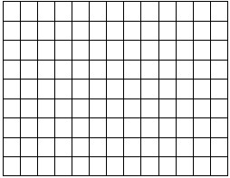
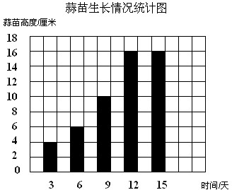
说说条形统计图的优点？
2、（移开小黑板露出折线统计图）大家请看，老师也做了一个统计图
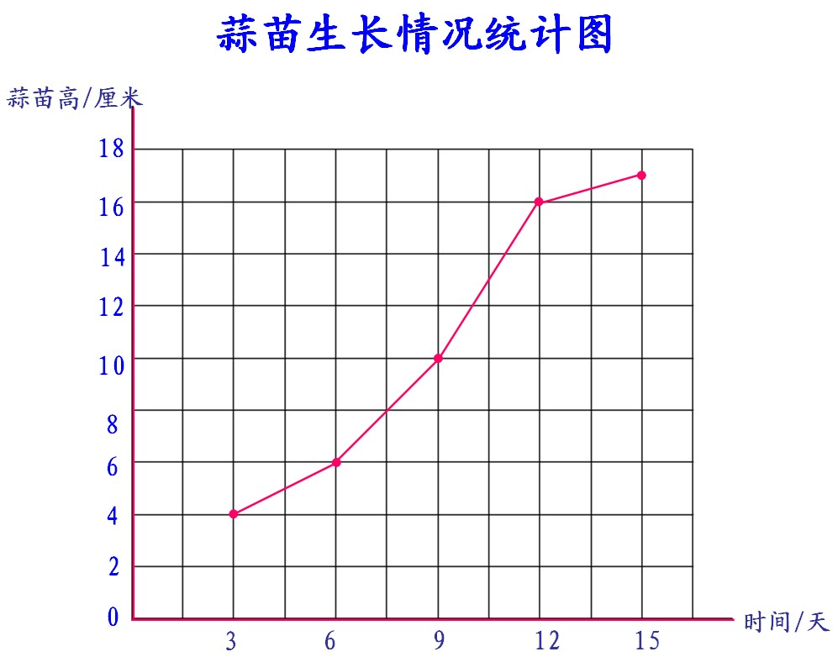
这些线很曲折，所以这样的统计图叫做折线统计图。（板书折线统计图）
二、进行新课
1、学习折线统计图的优点：
大家认真比较一下这两个统计图，在小组内讨论一下他们有什么相同和不同的地方。（相同点是都有标题，横线上的数都表示时间，竖线上的数都表示蒜苗高度；不同点是条形统计图使用长条表示蒜苗的高度，而折线统计图用点表示。学生可能回答用线表示，教师要及时纠正，并板书“点——数量”）
再仔细观察，这条线是怎样变化的？（学生可能回答：这条线是逐渐上升的。教师要引导学生观察线的坡度变化并说明这条线代表着蒜苗的生长趋势，蒜苗从第6天到第12天生长速度很快，过了12天长得慢了。并板书“线——趋势”）
正因为折线统计图的这个优点，我们可以对这株蒜苗进行预测，分析它的生长情况：
⑴估计这株蒜苗第10天大约长到多少厘米？
⑵预测这株蒜苗第20天大约长到多少厘米？并说说你的想法。
2、学习画折线统计图：
折线统计图有这样的优点，你想不想学着画一画呢？下面来观察一下老师是怎样画折线统计图的。（出示课件，讲解画图方法）
请同学们拿出你的蒜苗生长情况记录，谁能把你的蒜苗生长情况读给大家听听？
能不能把你的蒜苗生长情况制成折线统计图呢？打开数学书111页，在下边的格子图中画出来。
根据你画的统计图说说你的蒜苗生长情况好不好？（先向同桌说说，再全班交流）
三、课堂练习
看来有关蒜苗生长情况的折线统计图同学们掌握的非常好，老师很想知道除了反映蒜苗生长情况的折线统计图之外，其它折线统计图你会看吗？请同学们看屏幕
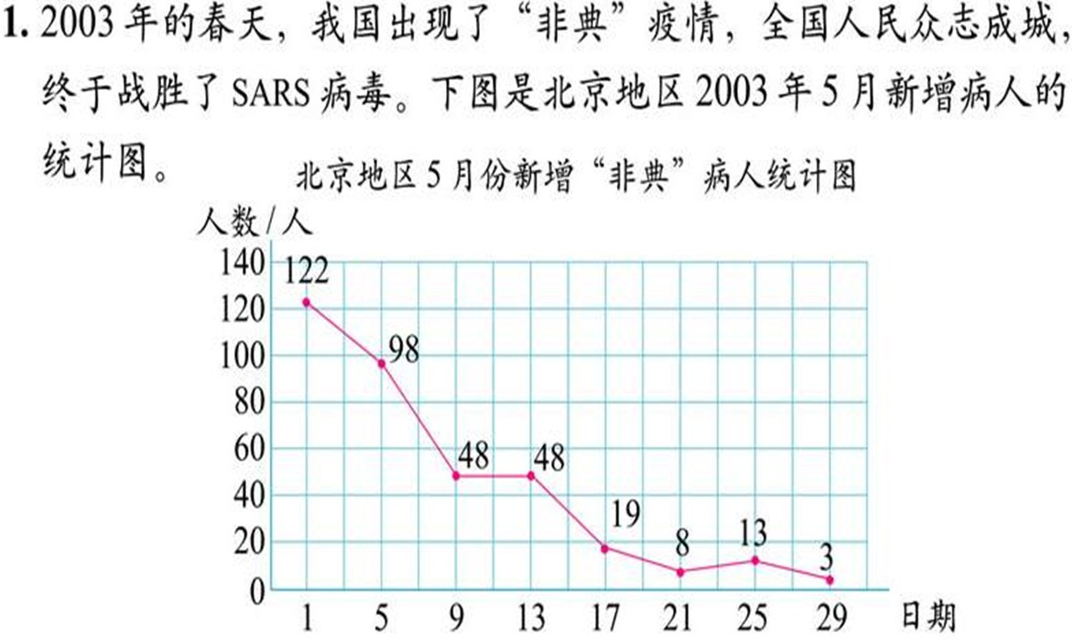
（1）从上图中你能说说“非典”新增病人的变化趋势吗？
（2）你能与同学说说产生这种变化趋势的原因吗？
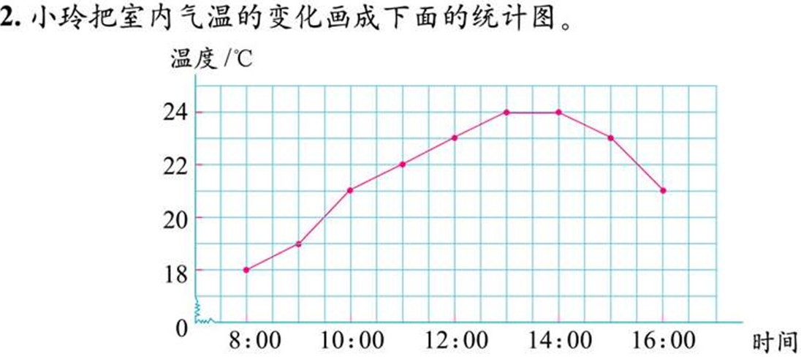
（1）小玲每隔（ ）时测量一次气温
（2）这一天从8：00到16：00的气温从总体上说是如何变化的？
（3）请你再提出一个数学问题，并尝试解答。
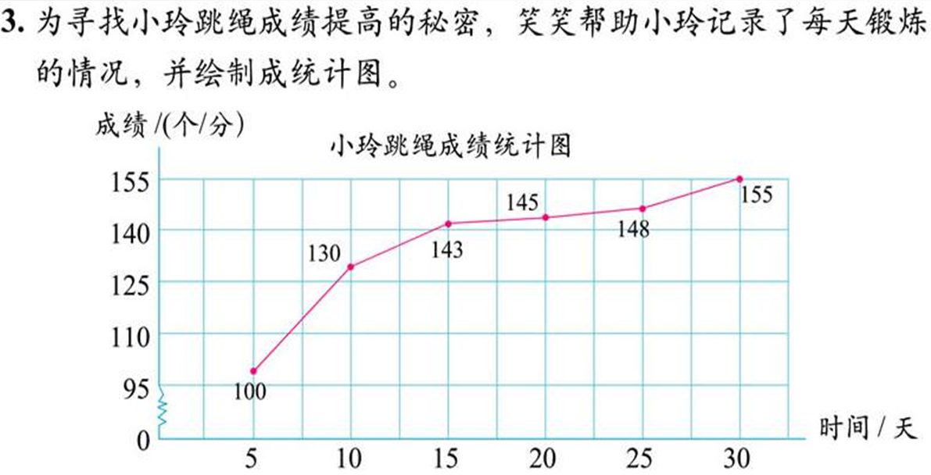
（1）请你看图说一说，小玲跳绳中哪一阶段成绩提高最快？哪一阶段成绩提高比较缓慢？
（2）估计小玲第八天成绩大约是多少？达到每分135个大约是在第几天？
四、课堂小结
同学们，我们栽的蒜苗在不断长高，我们的知识也在逐渐积累。这节课，你又学会了什么知识呢？（折线统计图的优点，会画折线统计图）
五、布置作业
看屏幕：调查庄河地区最近一周的最高气温，制成折线统计图。并说明气温变化的趋势和原因。
板书设计
栽蒜苗（二）——折线统计图
天数/天 | 3 | 6 | 9 | 12 | 15
蒜苗高度/厘米 | 4 | 6 | 10 | 16 | 17

点——数量
线——趋势

教
后
反
思

教学内容 |  | 平均数
教学目标 |  | １．通过具体情境使学生理解加权平均数的意义和作用，会计算加权平均数，会利用加权平均数解决实际问题。  ２．经历收集数据、整理数据、运用数据描述信息，作出合情推断的过程，使学生认识到数据的作用和统计对决策的作用。  ３．通过加权平均数的学习，初步认识数学与人类生活的密切联系，体会数据可能产生误导，进而形成尊重事实、用数据说话的态度。
教学重点 |  | 经历收集数据、整理数据、运用数据描述信息，作出合情推断的过程，使学生理解加权平均数的意义和作用，会计算加权平均数。
教学难点 |  | 运用数据描述信息，作出合情推断，体会数据可能产生误导，进而形成尊重事实、用数据说话的态度。
课前准备 |  | 多媒体课件
课时安排 |  | 第1课时 / 总 1课时 | 设计时间
教 学 过 程 |  |  |  |  | 教学调整
一、创设情境，揭示课题。（5分钟左右）
1.出示图片：我班学生在大街上捡拾白色垃圾.
谈话： 白色垃圾对于我们的生活危害很大。出示相关数据。我校也要求学生调查自己家的情况。那么谁说说，你们家一周大约丢弃多少个塑料袋？
学生分别说。（三个）
2.看过一篇报道，城镇某校一个班平均每周丢弃塑料袋28个之多，大多数用于买菜，丢垃圾用。谁能说说平均数怎样算？
板书关系式：总数量除以总份数=平均数
3.看到这个信息你最想做什么吗？（到底城镇用的多，还是我们农村用得多？）如果以我班为农村调查对象。
4.比较什么呢？这节课我们就学习统计中的平均数。（板书）
二、 在活动中，自主建构概念
到底我们班的同学平均每家一周丢弃多少个呢？看来要得到平均数只知道几家的数据还不行，你们最想知道什么吗？
（一）活动1：初估平均数。（3分钟）
1.出示数据，初估平均数。
13、8、13、13、8、8、14、8、11、
5、14、14、8、8、13、8、5、21
14、13、5、8、5、8、14、8、13、
8、13、8、8、14、8、8、14、14、

2. “为什么不好估？有什么困难？”，“怎样就比较容易估算了？”两个问题的讨论，引出学生要对数据进行整理的需求。
3. “怎么整理？”，这一问题又引发学生观察数据的特点，最后得到根据相同数据及其个数进行整理。
6.小结：看来平均数与每一个数据都有关系，其实这正是它为什么能广泛应用的原因，那就是用平均数描述问题更全面。
三、在应用中巩固概念。
出示要解决的问题 （9分钟）
学校要给五年级四个班数学竞赛颁奖，奖给谁？比较什么？1班34人平均分87.7分；2班33人平均分89.9分；3班人90.5分；4班35人85.5分
如果要给教这两个班的两位教师颁奖呢？颁给那位教师？
四、回顾总结 （5分钟）
1.在统计中应用平均数分析数据，说明问题是很重要的手段，今天我们学习的统计中的平均数和以往的平均数有什么相同点和不同点？

教
后
反
思

